XIV Jornada Anual de ADIM (22-04-17): “DEL FUNDAMENTALISMO AL DIÁLOGO”

Sábado, 22 de abril de 2017
En el Centro Cultural Soka (Rivas-Vaciamadrid)
Margarita Pintos 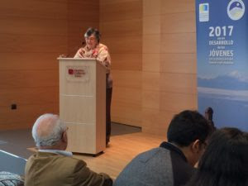
Presentación de la jornada por Margarita Pintos, teóloga católica y presidenta de ADIM
«En el momento tan convulso que vivimos a nivel planetario, nos ha parecido oportuno reflexionar sobre estos dos términos antagónicos, fundamentalismos y diálogo, desde la perspectiva de los colectivos religiosos que componen nuestra asociación ADIM. Podemos constatar, como decía el Manifiesto comunista: ¡Un fantasma recorre el mundo! Hoy ese fantasma se llama fundamentalismo.
Las religiones, o al menos sus dirigentes, no han encarnado precisamente valores como la tolerancia y el diálogo. También las personas creyentes, con su comportamiento, no han sido capaces de transformar las sociedades en las que viven. La mayoría de las religiones han impuesto un pensamiento único y han perseguido, castigado y expulsado de su seno a los creyentes considerados disidentes y heterodoxos. Han invadido espacios civiles que no eran de su competencia y han impuesto sus creencias, muchas veces por la fuerza y recurriendo a la violencia.
El diálogo ha brillado por su ausencia. Se han impuesto, más bien, el anatema, la condena, la exclusión. Lo mismo cabe decir de la no-violencia y de los mensajes de paz, que están presentes en los textos originarios de las mayorías de las religiones y con frecuencia ausentes en sus prácticas. En la programática originaria de las religiones no estaba el fundamentalismo, por lo que nos podemos preguntar qué es lo que ha ocurrido para que aparezca.
La intolerancia hoy adopta la forma extrema de fundamentalismo sobre la que vamos a reflexionar con la ayuda de Juan José Tamayo.
Después del diálogo con el ponente tenemos una pausa. Al salir escogemos una piedra blanca para escribir en ella un rasgo o actitud que exprese un comportamiento para vencer nuestro fundamentalismo.
Las diferentes tradiciones nos expondrán sus problemas con las actitudes y prácticas intolerantes en su interior, para terminar con la recitación en sánscrito de dos mantras por la paz de la tradición hindú.
Nos despediremos intercambiando las piedras, que por su dureza representan la fuerza del fundamentalismo y las heridas que pueden producir, pero la palabra que llevamos escrita en ella, es el antídoto que puede producir acciones liberadoras».
Juan José Tamayo 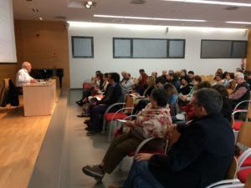
Ponencia de Juan José Tamayo, director de la Cátedra de Teología y Ciencias de las Religiones “Ignacio Ellacuría” de la Universidad Carlos III de Madrid.
FUNDAMENTALISMOS
«Los diferentes fundamentalismos se caracterizan por una serie de elementos que enseguida los hacen reconocibles: absolutización de lo relativo, que desemboca en idolatría; universalización de lo local, que desemboca en imperialismo; generalización de lo particular, que desemboca en pseudo-ciencia; elevación de lo que es opinable a la categoría de dogma, que desemboca en dogmatismo; simplificación de lo complejo, a través del género literario del catecismo de preguntas y respuestas elementales; eternización de la temporal, que desemboca en teología perenne; reducción de lo múltiple y plural a uno y uniforme, que desemboca en verdad única; sacralización de lo profano.
Todos los fundamentalismos desembocan en violencia o la legitiman.
– El fundamentalismo religioso recurre a la violencia, que justifica en nombre de Dios, a quien convierte en un asesino, y se traduce con frecuencia en guerra de religiones.
– El fundamentalismo político del Imperio lleva a cabo intervenciones militares contra los pueblos y Estados que se niegan a someterse a sus órdenes y de cuyas riquezas se apropian.
– El fundamentalismo económico se caracteriza por el ejercicio de la violencia estructural y por la imposición de reglas comerciales que conducen a la extorsión económica.
– El fundamentalismo cultural absolutiza la cultura hegemónica, la impone incluso por la violencia, hasta desembocar en colonialismo, culturicidio e injusticia cognitiva.
– El fundamentalismo patriarcal tiene su base en la naturalización de la inferioridad de las mujeres, legitima su sumisión y recurre a la violencia de género como instrumento estructural y sistemático y como manifestación extrema del odio hacia las mujeres.
– El fundamentalismo científico niega los conocimientos y saberes que no se atienen a la metodología de las ciencias llamadas “naturales” ni al canon de la epistemología occidental, y desemboca en epistemi-cidio.
– El fundamentalismo antropo-céntrico coloca en el centro del cosmos al ser humano, que se considera dueño y señor de la naturaleza, a la que niega sus derechos, le provoca sufrimientos, la explota y depreda en su propio beneficio. La relación con ella no es sujeto a su objeto, sino de sujeto –el ser humano- a objeto- la naturaleza, contra la que ejerce eco-violencia.
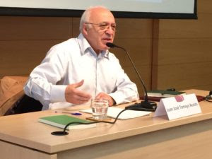
Lo más preocupante del fenómeno fundamentalista es que se encuentra instalado en la cúpula de las distintas instituciones: políticas, económicas, culturales, religiosas, etc. El choque y el conflicto se han considerado leyes de la historia, pero, si esto fuera cierto, habríamos desaparecido de la tierra. No son la norma, son la excepción.
El fundamentalismo se lleva todo aquello que quiere contribuir a la paz, la igualdad y la justicia social, sobre todo cuando va acompañado de violencia. Se requieren pedagogías alternativas para liberarse del virus del fundamentalismo, ya que las pedagogías tradicionales con las que nos educaron llevaban de forma inherente dicho virus
El diálogo es la alternativa a los fundamentalismos. Sin diálogo el ser humano se asfixia y las religiones se anquilosan; por el contrario, el diálogo hace que canalicemos nuestra naturaleza esencialmente comunicativa, el diálogo es clave para la razón, el diálogo nos permite entender los textos e interpretarlos, el diálogo es la primera relación de la humanidad: la del Creador con el hombre.
Se requiere un diálogo interreligioso radical que vaya a la raíz de los conflictos económicos y sociales de la humanidad».
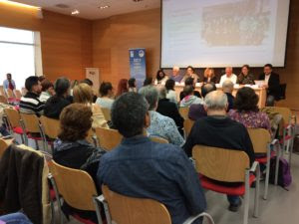
Mesa redonda interreligiosa
Participaron miembros de diversas tradiciones para exponer cómo afrontan el fundamentalismo las diferentes tradiciones religiosas
Carola Bendinger y Miguel Mandujano expusieron cómo los laicos del budismo nichiren lograron su independencia frente al conservadurismo de los monjes hace apenas unas décadas y fundaron el Soka Gakkai.
Leila Sant Massarrat comentó cómo los precursores de la comunidad bahá’í se defendieron de forma armada cuando fueron acosados a mediados del siglo XIX y cómo, desde entonces, han resistido con resiliencia constructiva de servicio activo a la sociedad en Irán su país de origen. «La promoción de la investigación independiente de la verdad es un principio religioso que permite eludir el fundamentalismo y filtrar las interpretaciones religiosas a través del tamiz de la ciencia y de la razón».
Guillermo Simó, de Brahma Kumaris, nos orientó a encontrar la serenidad y la seguridad propias en la meditación para evitar actitudes rígidas y fanáticas propias de personas inseguras.
Jesús Martínez, de la tradición cristiana, comentó que en Cristo se manifestó Dios como inmigrante en nuestra Tierra y que en el sentido auténtico de las religiones no tiene cabida una actitud proselitista ni misionera. «El diálogo interreligioso es una especie de migración que enriquece».
Rafa Millán, sufí, abordó la honda espiritualidad que late en el islam desde hace siglos, que nada tiene que ver con la imagen de fanatismo que puedan dar algunas minorías. «Desde la perspectiva sufí a Dios se le reconoce en el encuentro».
Mesa interreligiosa 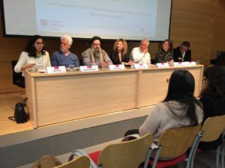
Conclusiones de la Jornada
Nos llevamos como imperativo ético fomentar y practicar el diálogo interreligioso. Las diferentes experiencias nos servirán para reconocer, escuchar y dar razones de nuestras prácticas.
Descubrir, conocer y reflexionar sobre la originalidad de nuestra tradición religiosa, reconociendo que no hay “etapas puras” y que el contexto cambiante hace que la manera de vivir las creencias sea diferente.
Reconocer nuestro fundamentalismo es el principio del cambio. Necesitamos incorporar la complejidad a la vida cotidiana, porque las respuestas simples conducen a la intolerancia.
Actitudes a desarrollar: resiliencia constructiva, unidad en la diversidad, buscar el bien común para la gente común, ejercer el poder consultivo y cooperativo no patriarcal.
Cuando la inseguridad nos invade tendemos a mostrarnos rígidos y desarrollar acciones violentas contra otros. Entonces recurrir a “la flauta del conocimiento”.
En estos momentos de migraciones convulsas, podemos descubrir que Dios siempre ha sido migrante en todas las tradiciones, por eso no tiene sentido una actitud “misionera”. Desarrollar una actualización constante para mantener viva la experiencia religiosa y poderla compartir con los demás.
Laskhmi y Shánkara 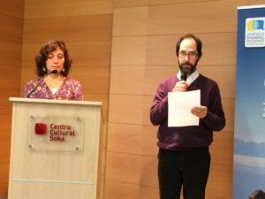
Recitación de mantras por la paz
Laskhmi y Shánkara de la tradición hindú cerraron el encuentro trasmitiendo emoción y espiritualidad con sus melodiosos cánticos.

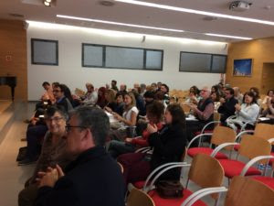

SECRETARÍA DE ADIM
Avda. Pío XII, 51 - Madrid (España)
WEB: http://www.adimadrid.com/

